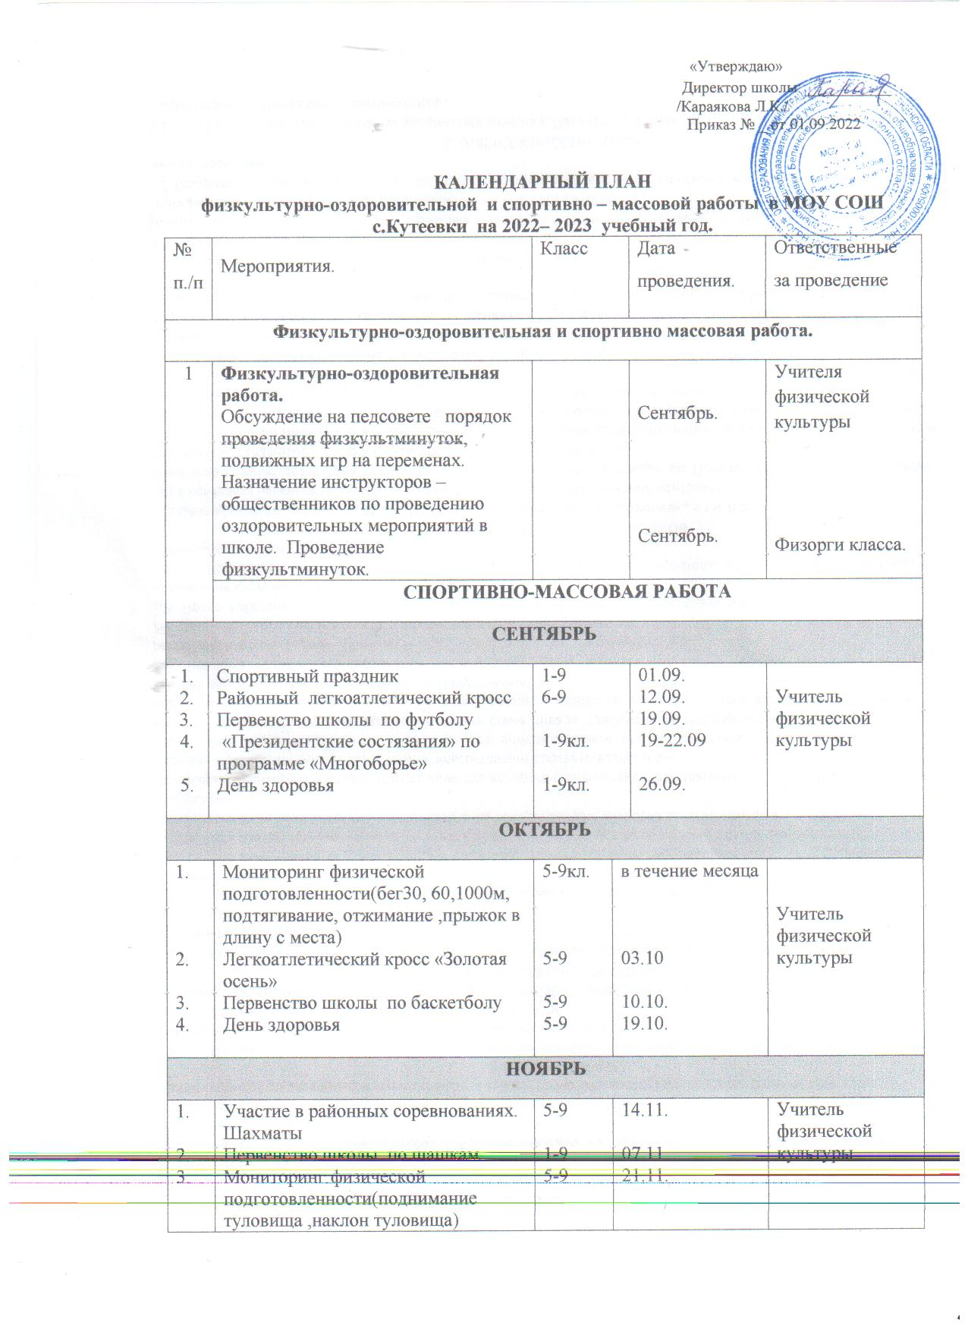

4.  5. | «Веселые старты»  День здоровья |  | 1-4  1-9 | 25.11  28.11 |  | Учитель физической культуры
ДЕКАБРЬ
1.  2.  3.  4.  5. | Мониторинг физической подготовленности учащихся  (челночный бег, бросок набивного  мяча)  «Веселые старты»  Участие в районных соревнованиях по настольному теннису.  Новогодние турниры «Самый сильный»  День здоровья |  | 5-9  1-4  6-11  1-9  1-9 | в течение месяца  05.12.  12.12.  19.12.  26.12. |  | Учитель физической культуры
ЯНВАРЬ
1.  2.  3.  4. | Лыжные походы  Мониторинг физической подготовленности учащихся  Участие в районных соревнованиях по шашкам.  День здоровья «Снежные забавы» | сборная  2-9  5-9  1-9 |  | воскресные дни  в течение месяца  16.01.  23.01. |  | Учитель физической  культуры
ФЕВРАЛЬ
1.  2.  3. | Участие в районных соревнованиях по пулевой стрельбе  Спортивный праздник «А, ну-ка парни!»  День здоровья |  | сборная  5-9  Сборная |  | 06.02.  20.02.  27.02. | Учитель физической культуры
МАРТ

1.  2.  3.  4. | Первенство школы по настольному теннису.  Школьные соревнования по дартсу  Творческий конкурс «Олимпийцы среди нас»  День здоровья |  | 5-9  5-9.  1-9  1-9 |  | 06.03.  13.03.  20.03.  27.03. | Учитель физической культуры
АПРЕЛЬ

1.  2.  3.  4. | Шахматно-шашечный турнир  День здоровья  Участие в районных соревнованиях по легкой атлетике  Первенство школы по футболу. |  | 5-9  1-9  5-9  5-9 |  | 03.04.  10.04.  17.04.  24.04. | Учитель физической культуры
МАЙ

1.  2.  3.  4. | Старты надежд  Тесты губернатора.  Участие в районных соревнованиях. Футбол |  | 6-9.  5-9  1-9  5-9. |  | 08.05.  15.05.  22.05.  29.05 | Учитель физической культуры
3.Работа с родителями и педагогическим коллективом.
1.  2.  3.  4.  5.  6. | Лекции для родителей на темы:  Личная гигиена школьника  Распорядок дня и двигательный режим школьника  Воспитание правильной осанки у детей  Консультации для родителей по вопросам физического воспитания детей в семье, закаливания и укрепления здоровья.  Помощь учителям в планировании работы по физической культуре |  |  |  | Ноябрь.  Октябрь.  Сентябрь.  В течение года.  Первая неделя каждого месяца. | Медсестра  Классные руководители.  Классные руководители.  Преподаватели физкультуры, медсестра  Преподаватели физкультуры.
4. Медицинский контроль.
1. | Медицинский осмотр учащихся |  |  |  | В течение года. | Выездная врачебная комиссия.
2. | Лекции для учащихся:  О половом воспитании  О физическом развитии и закаливании  О контроле и самоконтроле при занятиях физической культурой  Оказание первой медицинской помощи |  |  |  | Ноябрь.  В течение года.  На уроках физкультуры.  В течение года. | Медсестра преподаватели физкультуры.  Медсестра
3. | Контроль за состоянием учащихся на уроках физкультуры |  |  |  | В течение года. | Медсестра

